九十六學年第二學期五年級綜合領域課程檔案

主題名稱 | 5566
實施年級 | 五~六年級 | 教學節數 | 2節
設計理念 | 轉眼間，六年級的孩子已進入舊社時光倒數的日子裡了，孩子對舊社小學生活有什麼回憶呢？希望透過這次的活動，讓五年級的孩子感受到學長姐已將畢業，能與學長姐共同一起參與一項活動，讓學長姐對舊社的人、事、物有更深一層的感動與懷念，也讓自己學習對他人的關懷與付出。
活動單元  名稱 | 活動一：5566報馬仔  活動二：雕塑大師
教學目標 | 1.能對六年級學長姐多一份認識與了解。  2.培養尊重與關懷學長姐。  3.讓學長姐留下美好回憶。  4.能珍惜舊社時光。
能力指標 | 1-3-1欣賞並接納他人。  3-3-1認識參與團體自治活動應具備的知能，並評估自己的能力。
活動方式 | 討論、分享、團體競賽
教學資源 | 學習單〈如附件二〉
教 學 活 動（創意教學重點、策略、方法與流程） |  |  | 時 間 | 評 量 | 備 註
(一)準備活動  - 請五六年級每班導師將班級學生分二組，每一組男女生各半，各自安排學生交換，班級一對一進行活動。  - 拼圖卡由對應班級的老師一起製作，每一個圖案分割四份，每班老師各取其四分之二帶回，當天活動前，交給學生。  - 老師分享個人小學成長經驗，強調成長只有一次，無法從來，也不需重來(引用影片「童夢奇緣」的對話，讓孩子產生連結)，闡述本活動之精神與目的，希望五六年級的學生透過此活動，能珍視剩下僅有的舊社時光。  - 5566對對碰(運用拼圖卡，找出你的家族夥伴，4人為一小組，先認識班級姓名)  (二)發展活動  【活動一】5566報馬仔〈如附件一〉  - 5566家族報馬仔學習單(活動後學習單可張貼在樓梯口)  - 暖身團康活動—畫圖接力〈也可以用自己熟悉的暖身團康活動。〉  畫圖接力玩法：素材可以利用黑板或是圖畫紙(所需用紙請老師自備)也可以，給一定的時間(20秒或…)，成員接力畫圖，不能用言語交談，靠小組默契完成一幅圖。活動後可以簡單分享。  【活動二】雕塑大師〈如附件一〉  - 家族成員分為ABCD號，每一次輪流由1個人擔任神奇黏土，另3位擔任雕塑師角色，等4個人都輪過後，老師可以自由變換角色。  - 限定雕塑時間，結束後神奇黏土留在場內，請雕塑師離場向老師領取花片，進行投票(評分原則：1.不投自己那一組2.每一輪投票可以領取3片)，投票可以逐漸加重計分，讓比賽更進入高潮。  (三)統整活動  - 宣布成績及頒獎  - 老師總結：「在這次的活動中，活動雖然結束了，但背後的意義卻是永遠存在的。」 |  |  | 10’  5’  15’  10’  30’  8’  2’ | 口述發表  實作評量  學習態度  競賽秩序
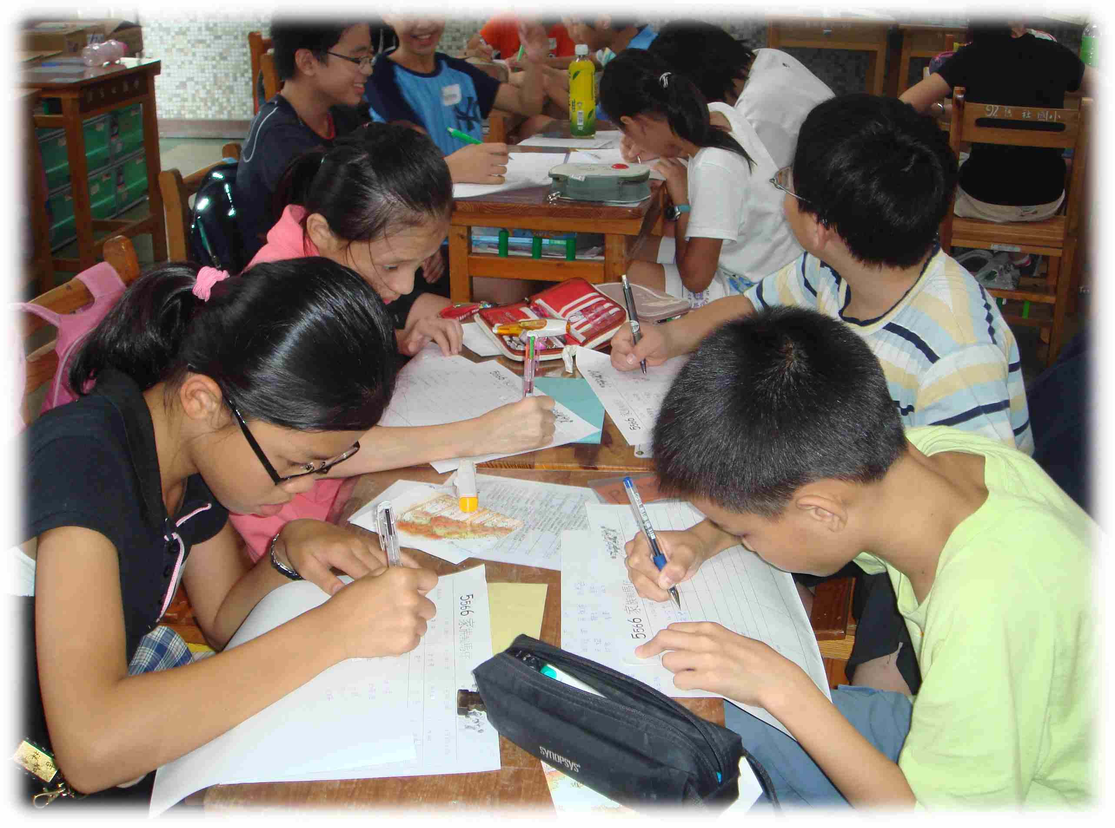
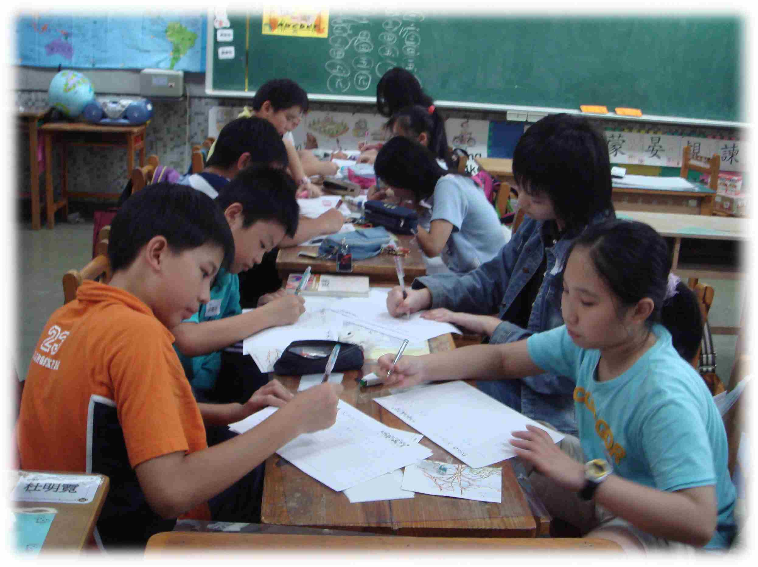
【活動照片】
認真的神情

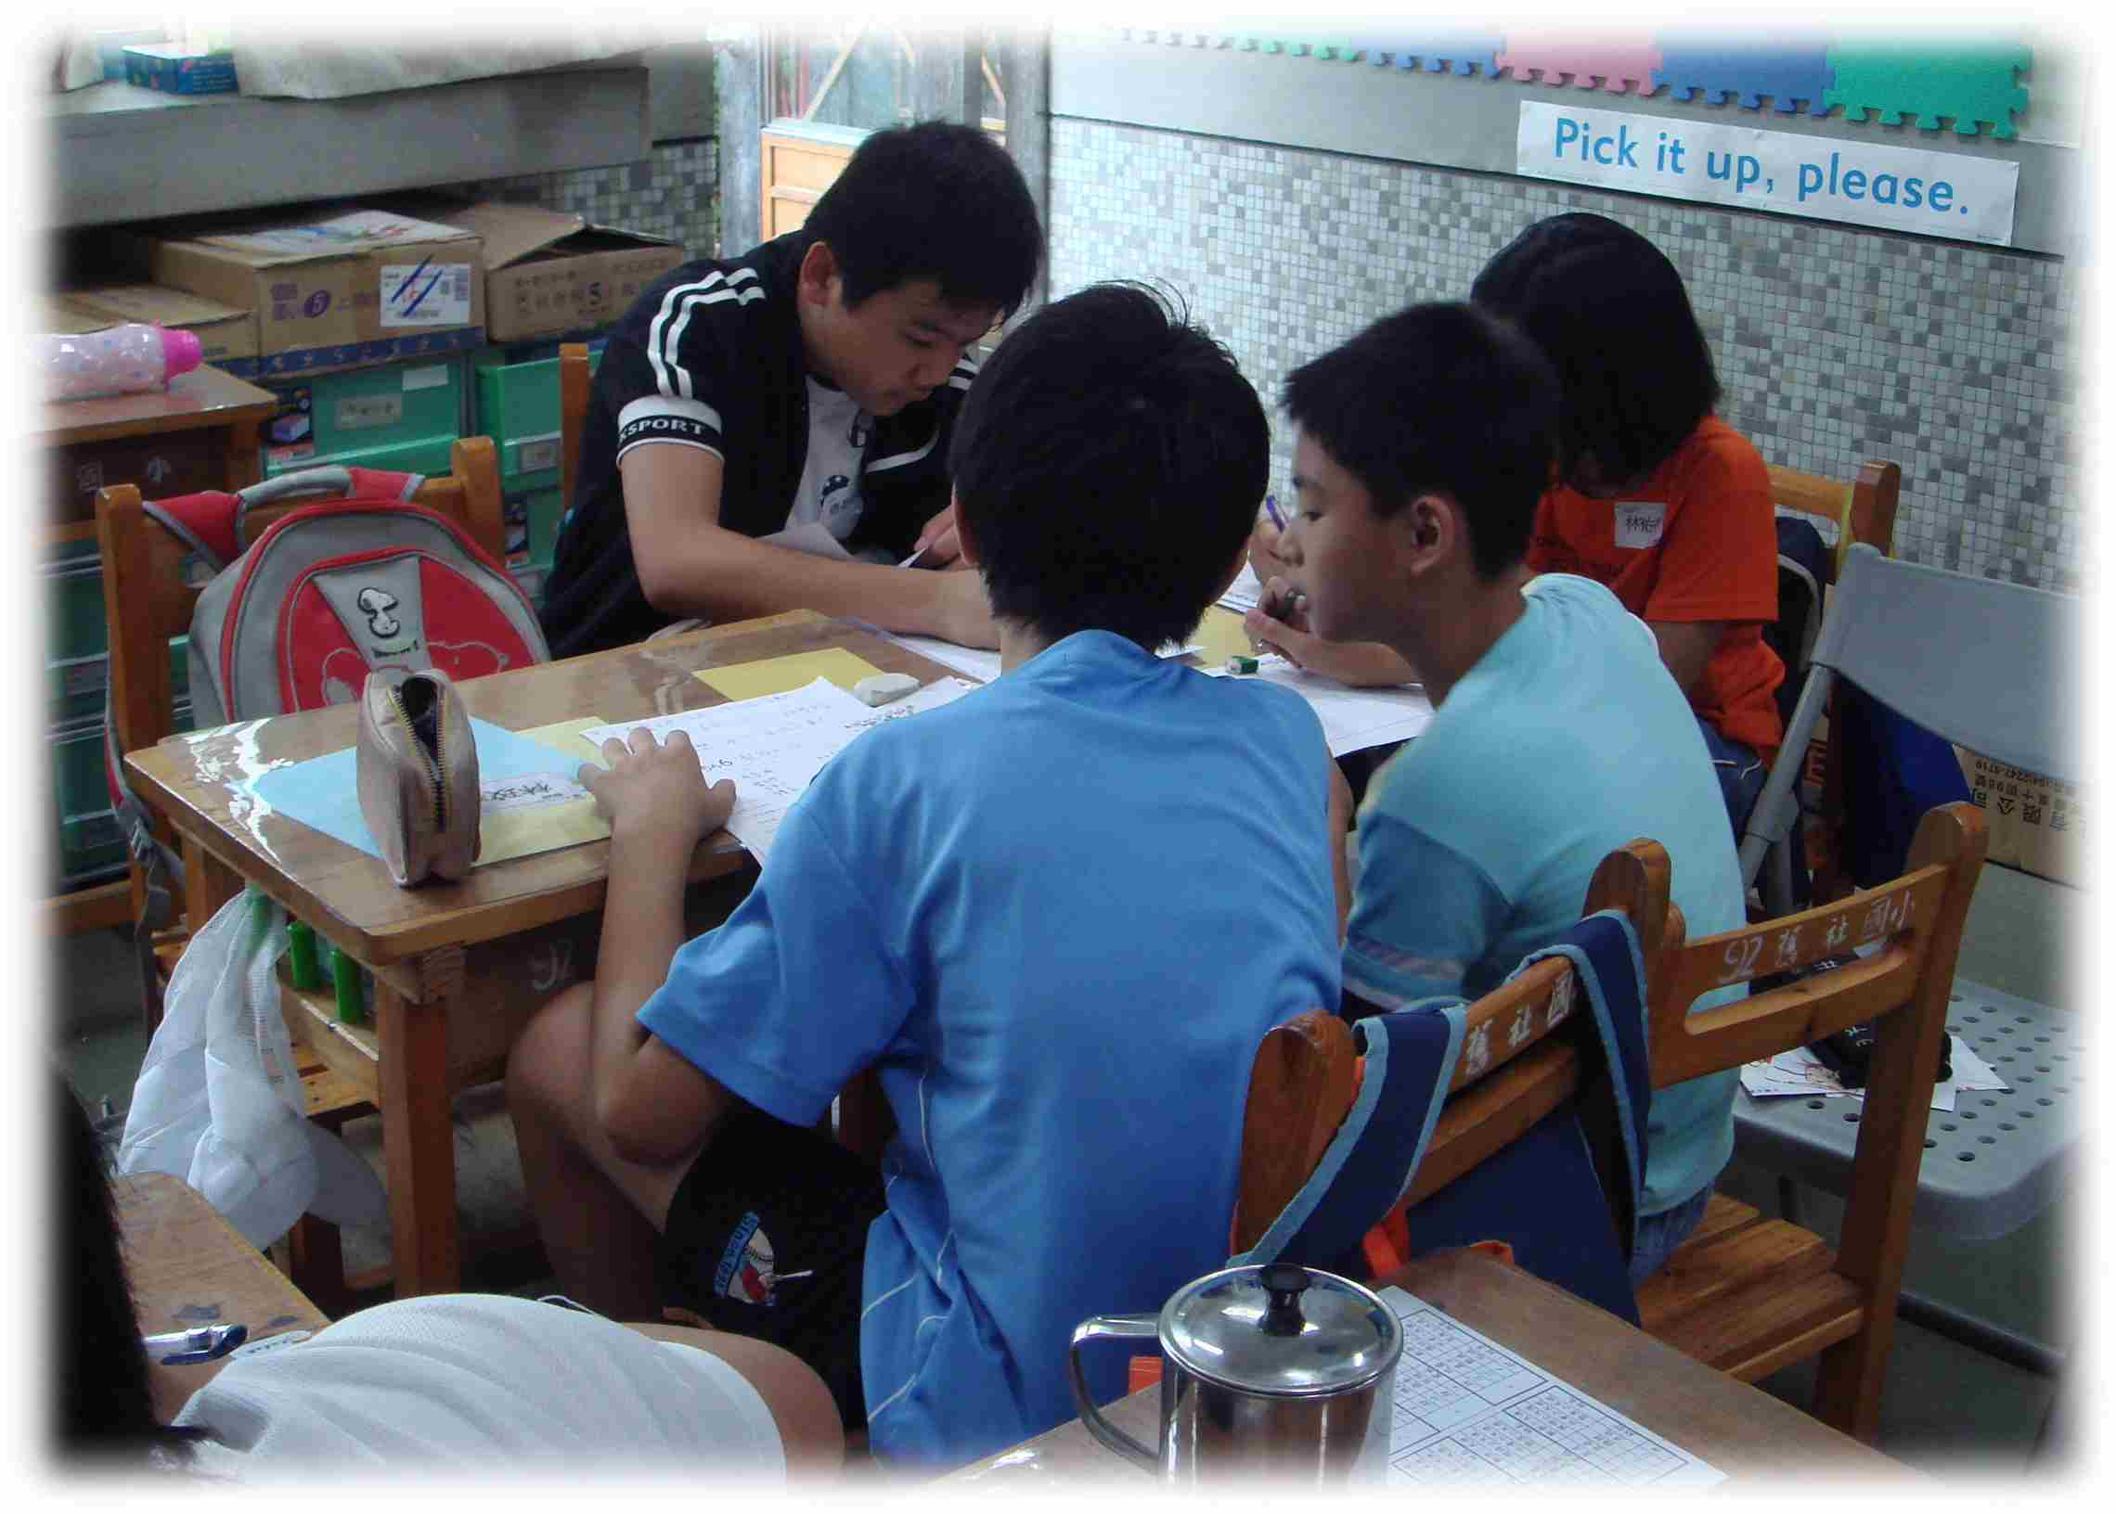
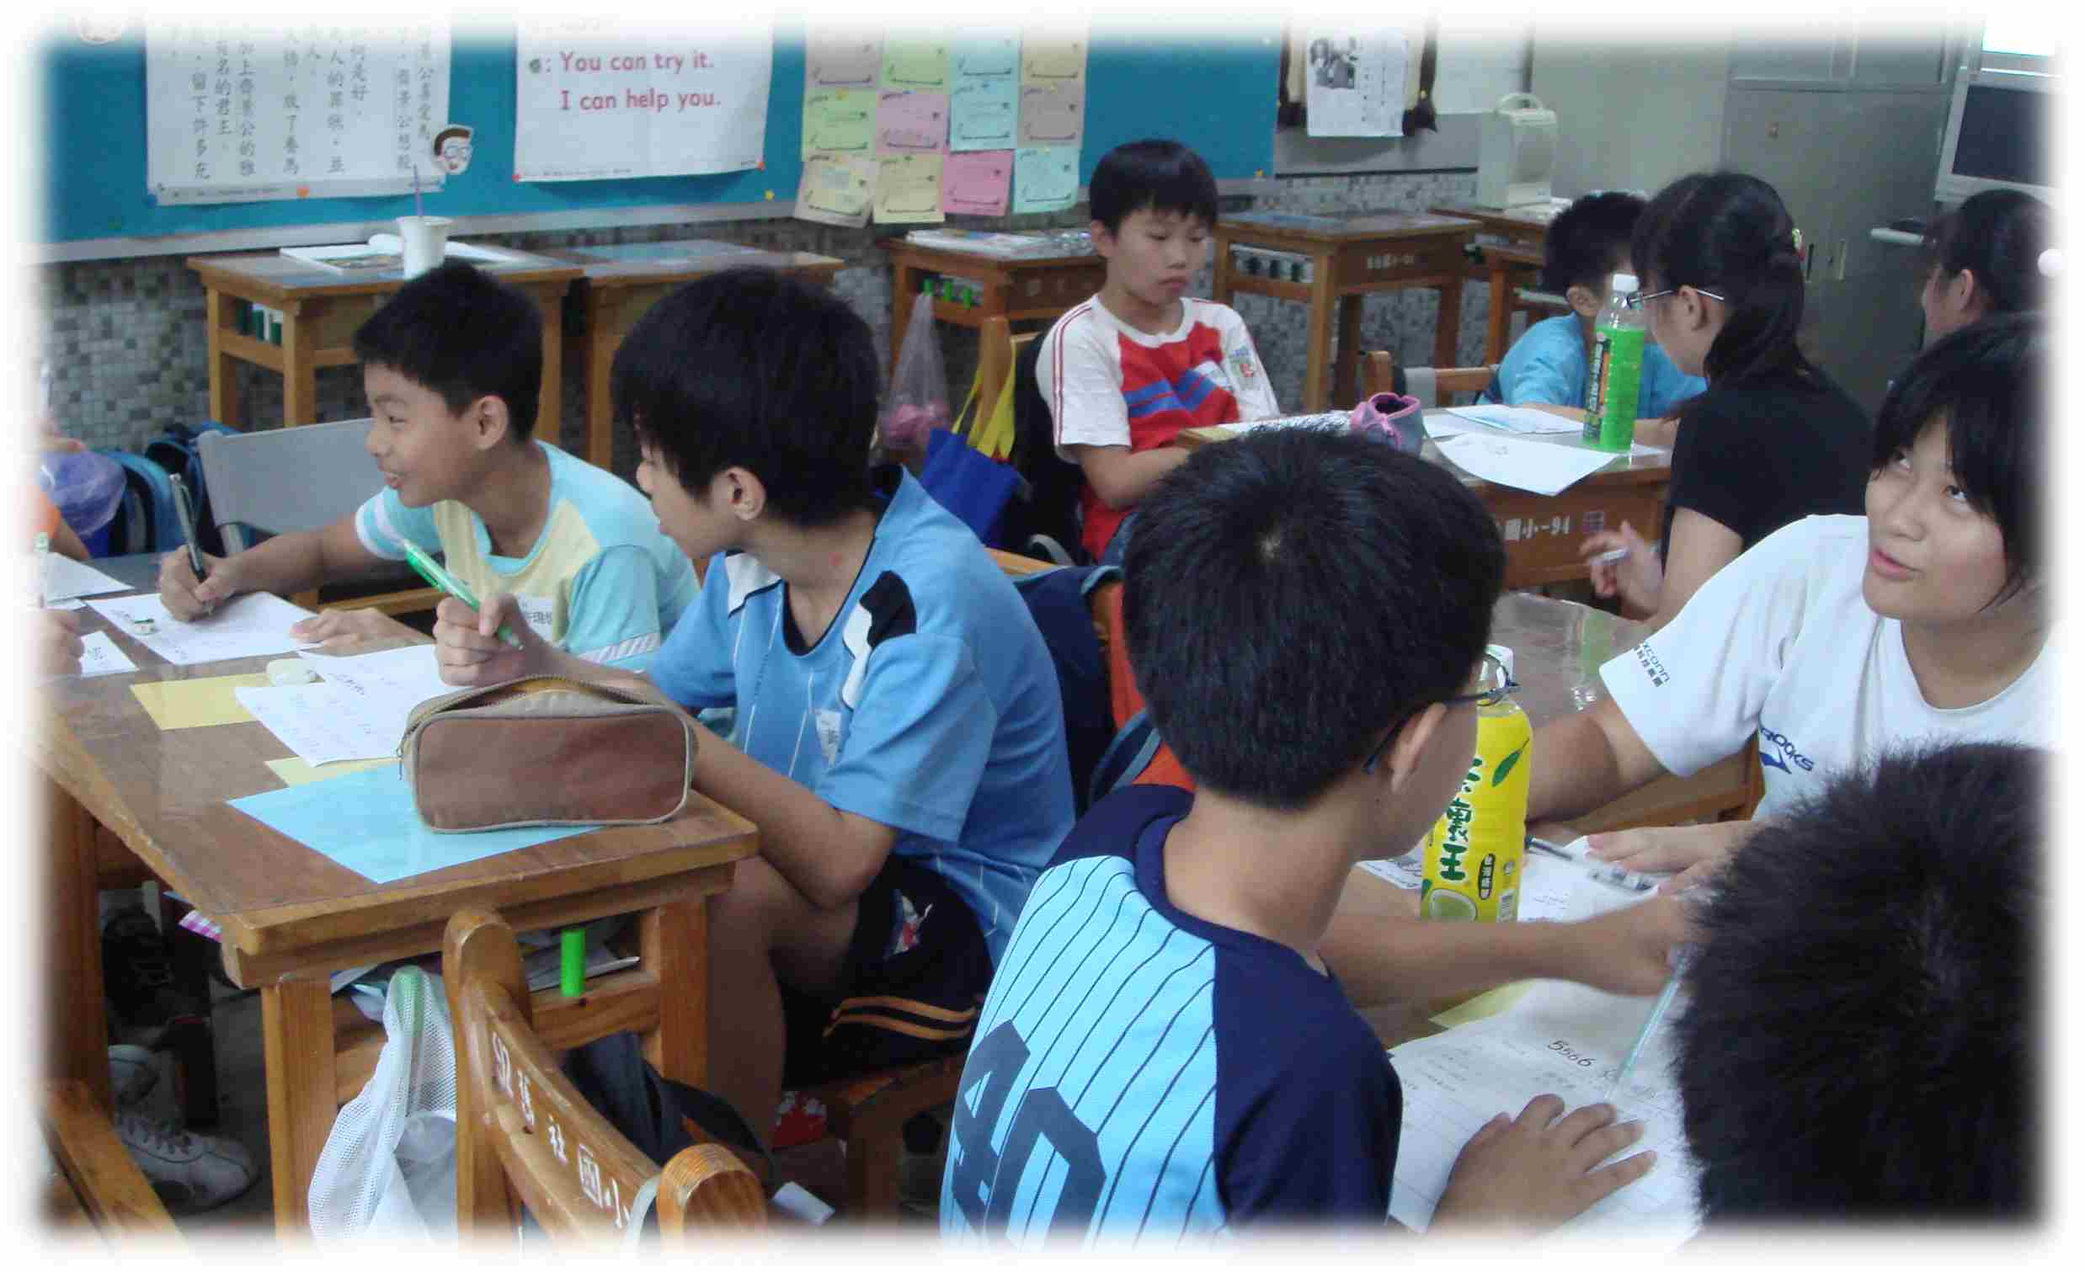
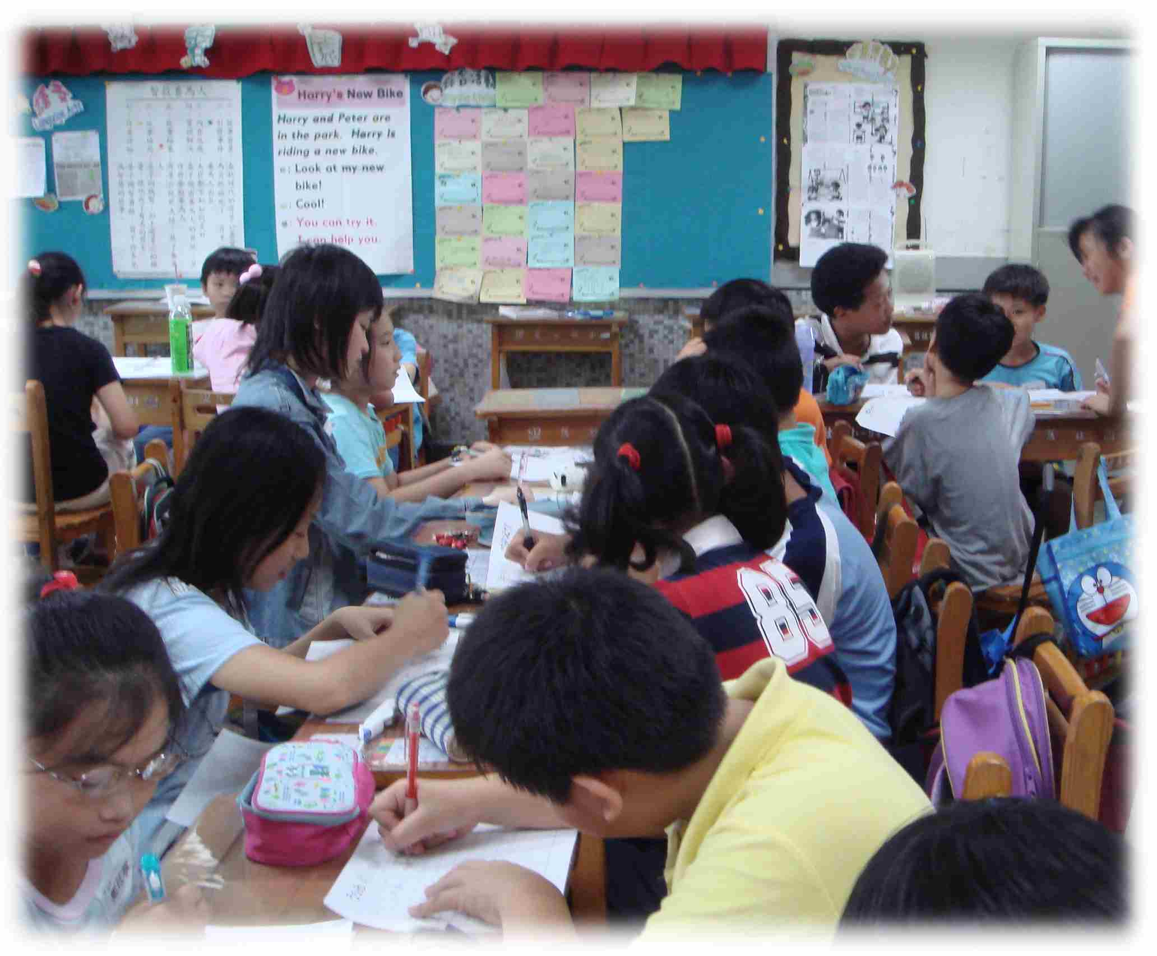
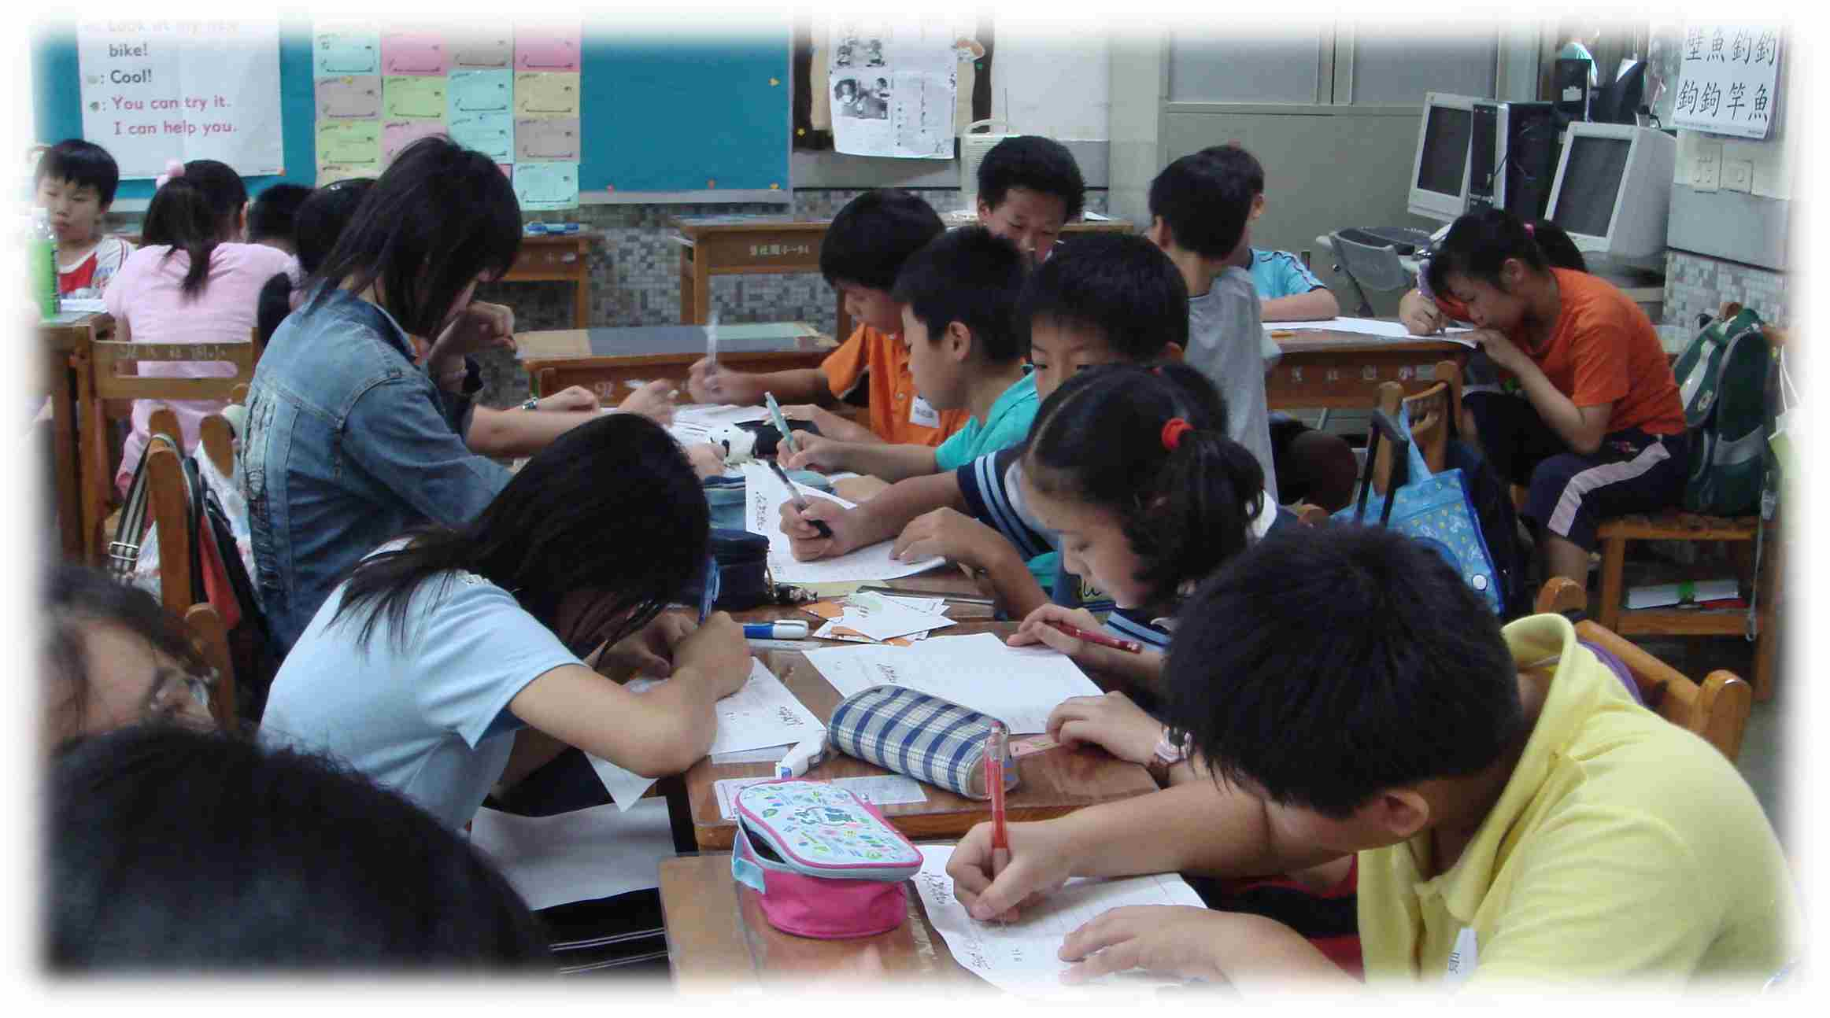

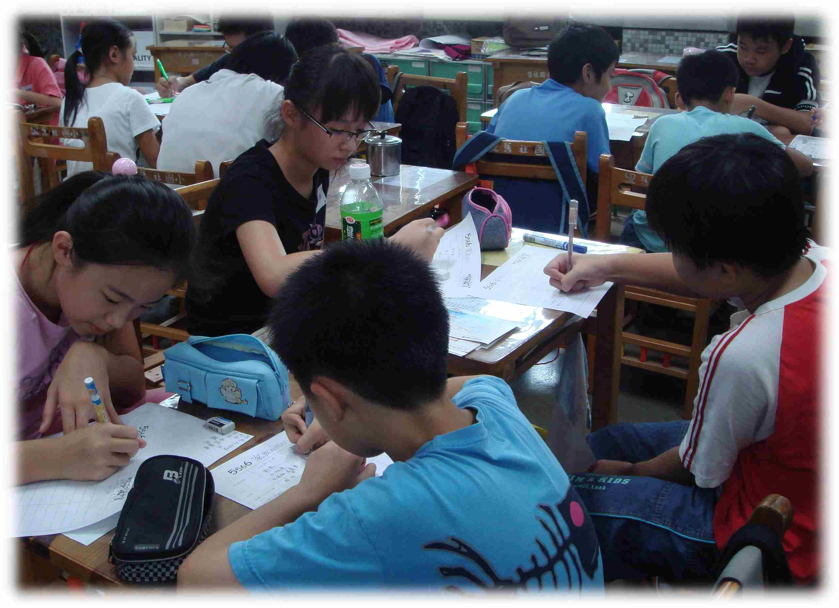
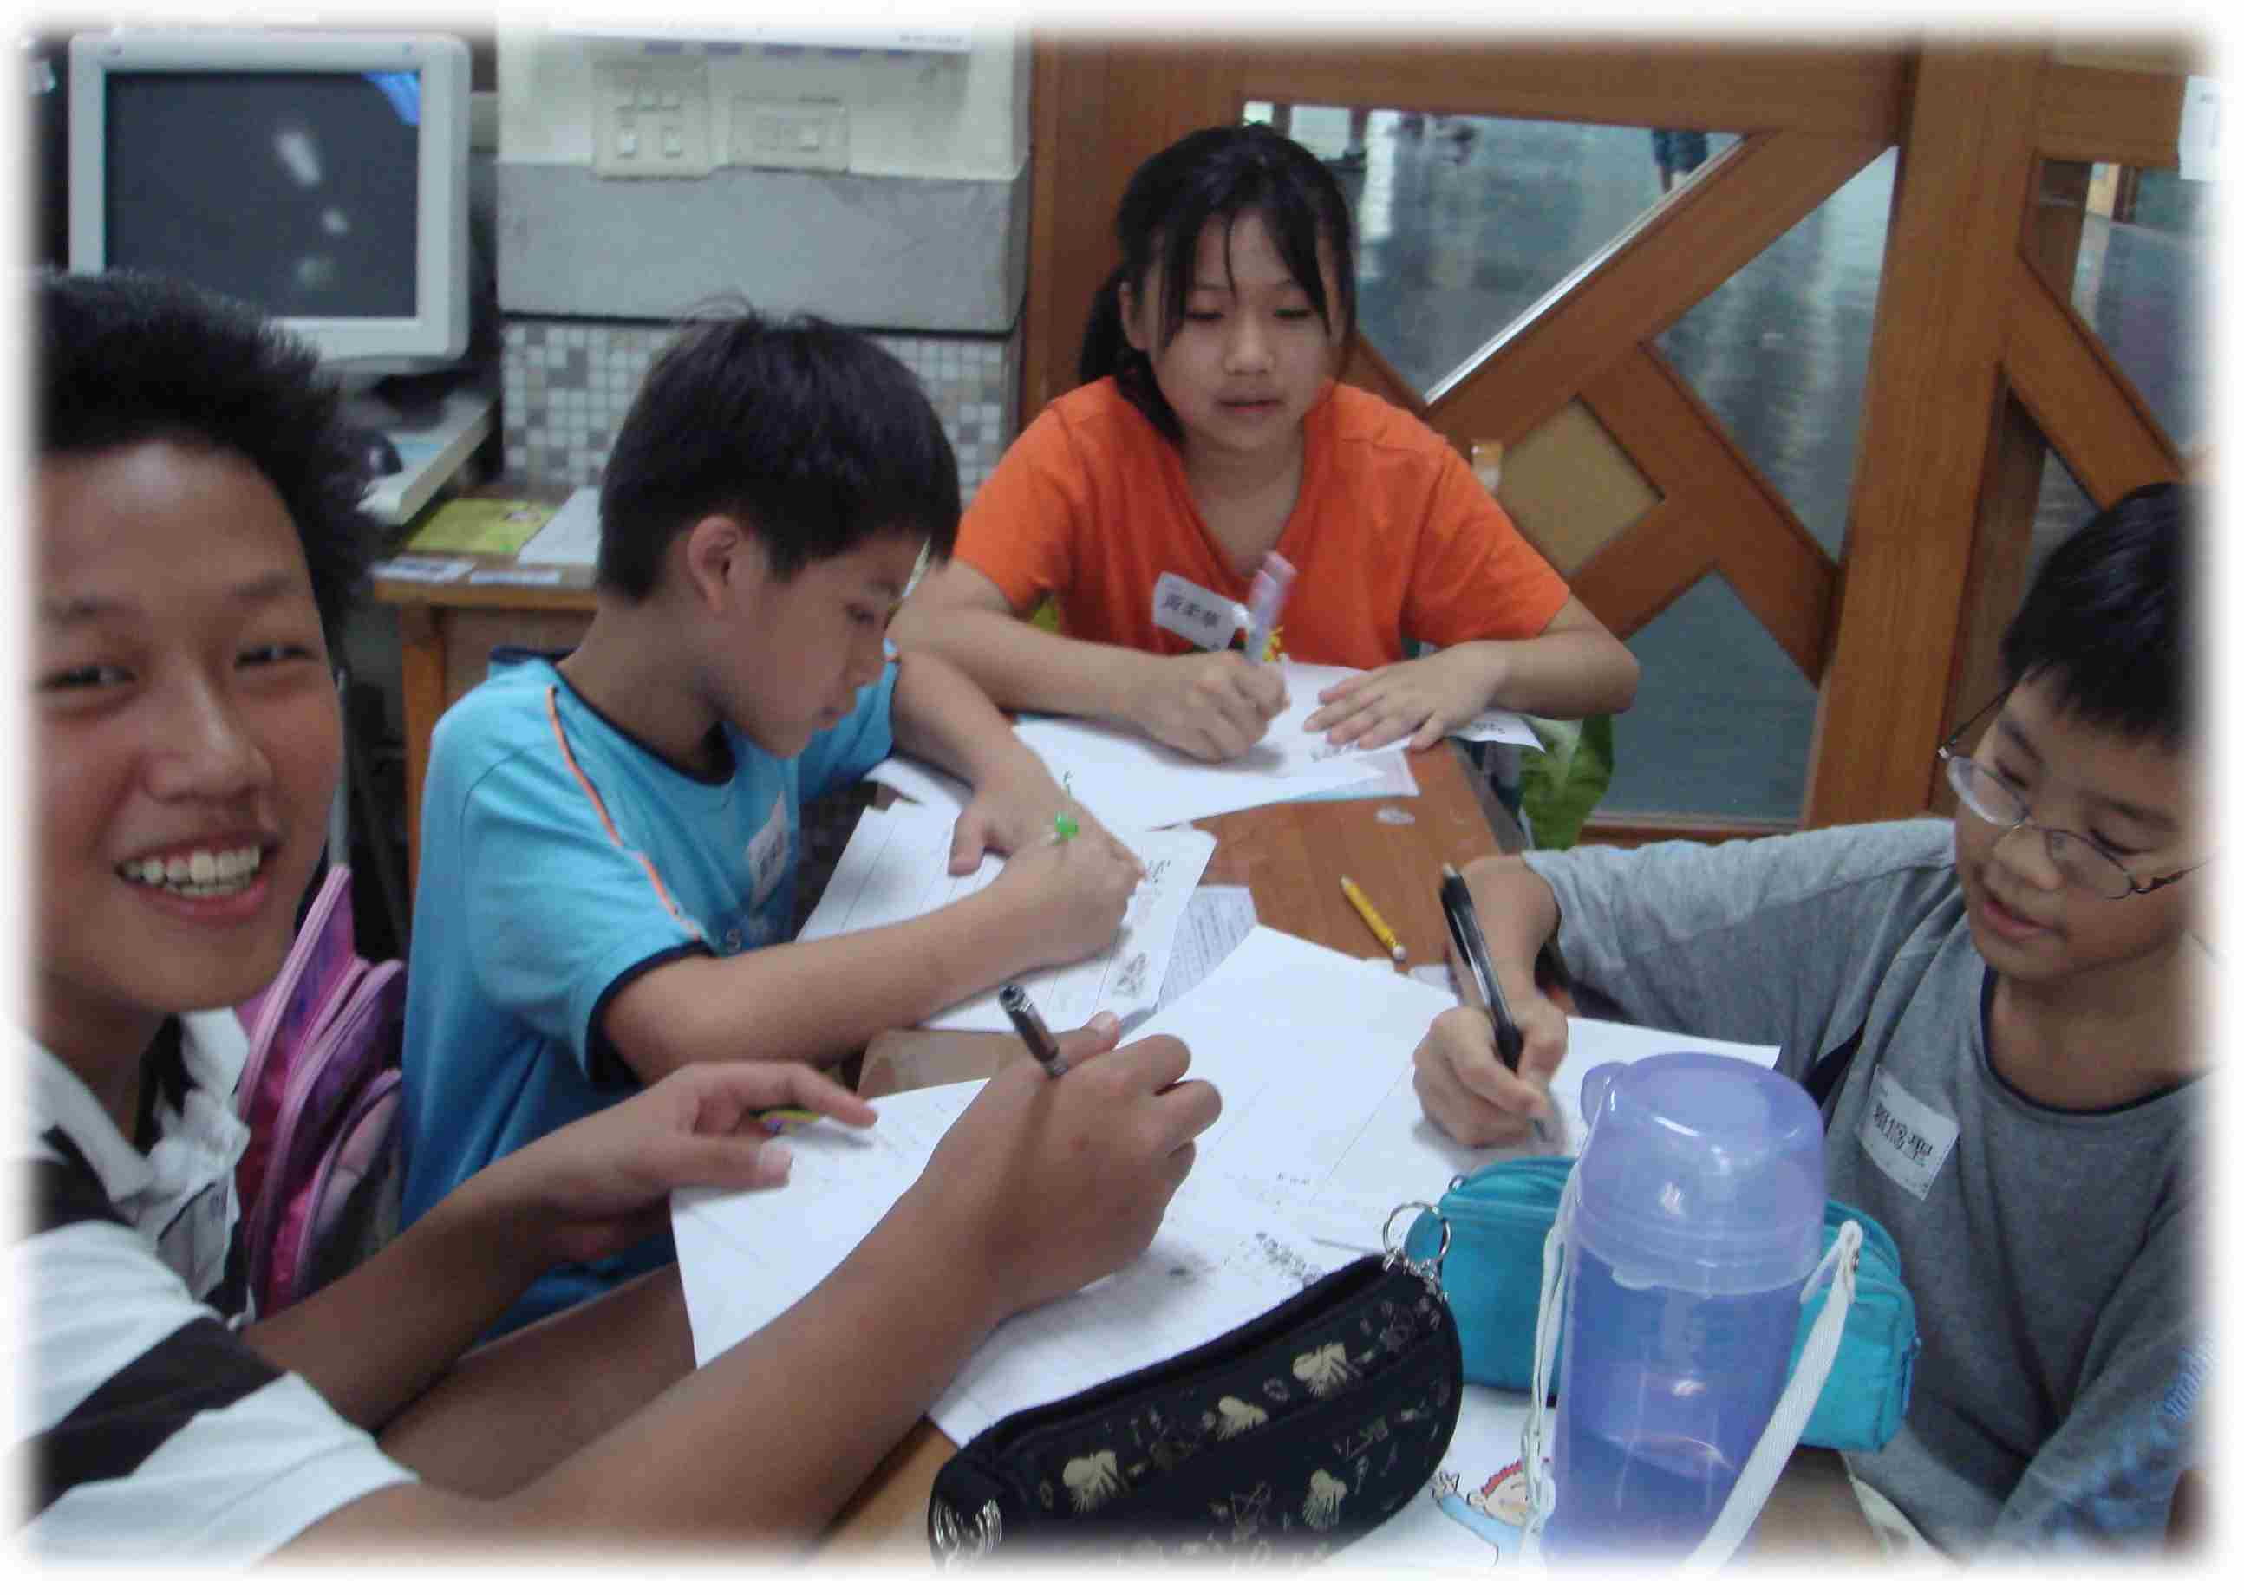

【教學省思】
這個課程，是老師們發揮創意替孩子精心設計的課程。目的是想讓孩子學習與不同年齡層的孩子共同完成一項目標，透過實際執行後，進而有所體驗與省思。但綜合各班上課的情形，在課程進行後發現孩子對於團體競賽抱持較高的興趣，對於認識與了解其他同組孩子的興趣與嗜好較無動機與興趣，故討論較不踴躍，更有少數人未參與討論，並且未完成學習單。甚至有些人本來就認識，故發生較不禮貌的對話。
透過這次的活動，老師再次省思問題的徵結，有以下幾個可能原因：
- 學生尚未體驗到畢業情境的氣氛
- 活動之前置時間需提早營造本活動之目的
- 本校社團大多為混齡制，孩子以習慣與不同年齡層的孩子一同學習，故本活動讓孩子較無學長姐、學弟妹的感覺與氣氛，故活動的成效便大打折扣
- 各班導師活動情境的引導時間偏少。
課程雖然順利結束，但因為想達到的目標太多，要讓孩子在短短兩節課的時間，要有如此深刻的體會著實不易，故未來的活動設計需須加強情意的部份，並考慮時間點，如是否可安排上下學期各一次，將學習目標分成兩階段，以增進學習目標的達成率。

附件一
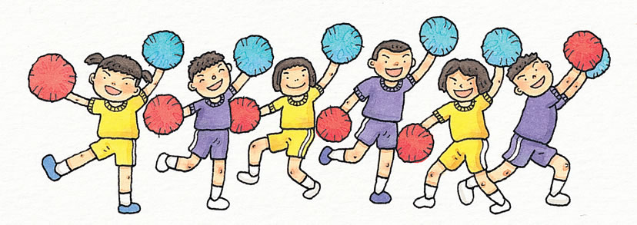
5566家族相見歡
活動日期：96年9月26日(三)綜合活動時間10：20-11：50
前置
對應班級
6-1 | 6-2 | 6-3 | 6-4 | 6-5 | 6-6 | 6-7 | 6-8
5-1 | 5-2 | 5-3 | 5-4 | 5-5 | 5-6 | 5-7 | 5-8
請每班導師將班級學生分二組，每一組男女生各半。
拼圖卡由對應班級的老師，一起製作，每一個圖案分割四份，每班老師各取其四分之二帶回，當天活動前，交給學生。
分工表
採購獎品 (預算3000元以內，每一班可頒3組得獎的，3組*12班*3人=108份，其餘為安慰獎)
活動流程：
第一節
10分 學生至各分組教室，老師簡單說明舉辦5566家族活動的目的。
5分 5566對對碰(運用拼圖卡，找出你的家族夥伴，4人為一小組，先認識班級姓名)
10分 5566家族報馬仔學習單(活動後學習單可張貼在樓梯口)
10分 暖身團康活動—畫圖接力是蠻不錯的選擇，難易適中，效果很不錯。也可以用自己熟悉的暖身團康活動。
畫圖接力玩法：素材可以利用黑板或是圖畫紙(所需用紙請老師自備)也可以，給一定的時間(20秒或…)，成員接力畫圖，不能用言語交談，靠小組默契完成一幅圖。活動後可以簡單分享。
第二節
30分 雕塑大師
角色說明：雕塑師/天生的創作者，透過巧手，可以雕塑出許多傑出的作品。
神奇黏土/表現黏土的特性，配合雕塑大師的捏塑。
玩法：家族成員分為ABCD號，每一次輪流由1個人擔任神奇黏土，另3位擔任雕塑師角色，等4個人都輪過後，老師可以自由變換角色。限定雕塑時間，結束後神奇黏土留在場內，請雕塑師離場向老師領取花片，進行投票(評分原則：1.不投自己那一組2.每一輪投票可以領取3片)，投票可以逐漸加重計分，讓比賽更進入高潮。
備註：本活動的進行人數，可由老師視情況調整，要由幾人當雕塑大師或是幾人當黏土。
任務：樹、牛、腳踏車、房子、烏龜、小花、電扇、小丑、小白兔、老師、開心的表情……
10分 宣布成績及頒獎
注意事項：
- 每一班老師要準備10個容器裝花片
- 小方格或花片各班事先借好
- 學習單e-mail給各班，各班可依需要做修改，活動完成請張貼在樓梯

附件二
5566家族報馬仔
家族成員 | ( )年( )班( ) | ( )年( )班  ( ) | ( )年( )班  ( ) | ( )年( )班  ( )
1、星座
2、興趣
3、最拿手的科目是…
4、最欣賞的偶像是…
5、小荳荳最喜歡研究…
6、下課喜歡…
7、最討厭的事…
8、讚美自己的一句話

